5.4 光单元复习
【自主导学】
一．光的折射和全反射
光从真空射入介质，入射角为i，折射角为r，折射率表达式为：__________。
发生全反射的条件是：__________________________________________________。
二．光的干涉、衍射和偏振
光发生干涉的条件是：_____________相同、____________恒定、振动情况相同，干涉条纹的间距公式为_______________。
光发生明显衍射现象的条件是：___________________________________________。
光的偏振现象说明光是______波。
【重点导析】
一、解决光的折射问题常规思路
1．根据题意画出正确的光路图．
2．利用几何关系确定光路图中的边、角关系，要注意入射角、折射角均是与法线的夹角．
3．利用折射定律、折射率公式列式求解．
4．正确、灵活地理解、应用折射率公式
二、有关全反射问题应用技巧
1．首先判断是否为光从_______介质进入_______介质，如果是，下一步就要再利用入射角和临界角的关系进一步判断，如果不是则直接应用折射定律解题即可．
2．分析光的全反射时，根据临界条件找出临界状态是解决这类题目的关键．
3．当发生全反射时，仍遵循光的反射定律和光路可逆性．
三、光的干涉
1．产生亮、暗条纹的条件：当Δr＝kλ（k＝0,1,2,3…）时出现亮条纹；当Δr＝（2k－1）（k＝1,2,3…）时出现暗条纹．
2．薄膜干涉
（1）薄膜干涉中的条纹是从薄膜前、后两个表面反射的光在光源这一侧干涉形成的．
（2）同一条纹上的点厚度相同，所以若用肥皂薄膜做实验，条纹为水平条纹．

【典型导思】
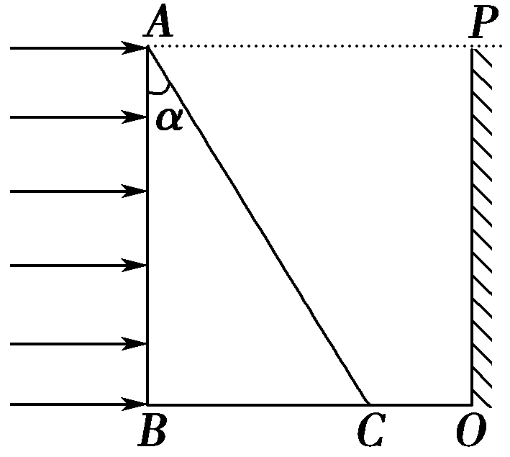
例题1．如图所示，△ABC为一直角三棱镜的横截面，其顶角α＝30°，P为垂直于直线BCO的光屏，现有一宽度为H＝AB的单色平行光束垂直射向AB面，结果在光屏上形成一条宽为的光带，BO＝H. 求：
（1）出射光的偏折角；
（2）介质的折射率．

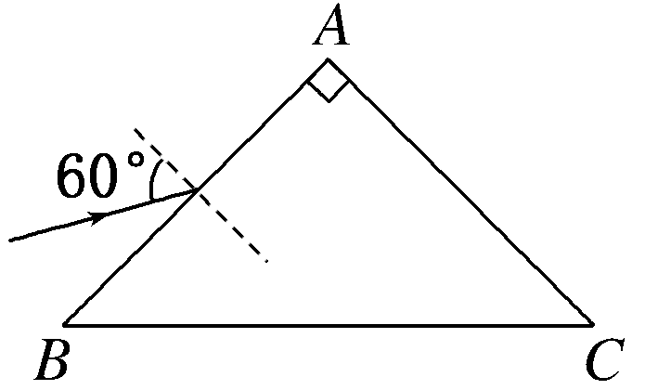
变式导练．如图所示，一等腰直角三棱镜放在真空中，斜边BC＝d，一束单色光以60°的入射角从AB侧面的中点入射，折射后从侧面AC射出。已知三棱镜的折射率n＝，单色光在真空中的光速为c，求：
（1）第一次折射时的折射角；（2）此单色光在三棱镜中的传播速度；
（3）此单色光通过三棱镜的时间。

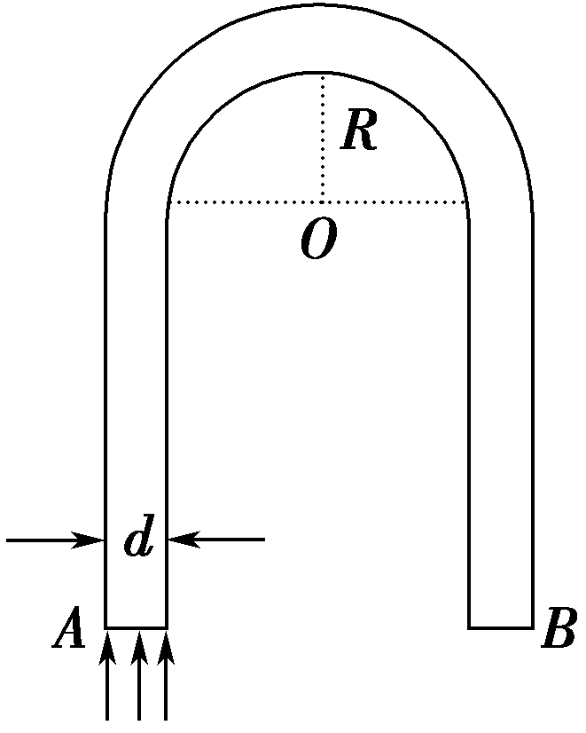
例题2．横截面为矩形的玻璃棒被弯成如图所示的形状，一束平行光垂直地射入水平表面A上，要使通过表面A射入的光全部从表面B射出，比值最小是多少？（玻璃的折射率n＝1.5）

变式导练．如图所示，一棱镜的截面为直角三角形ABC，∠A＝30°，斜边AB＝a。棱镜材料的折射率为n＝。在此截面所在的平面内，一条光线以45°的入射角从AC边的中点M射入棱镜。画出光路图，并求出光线从棱镜射出的点的位置（不考虑光线沿原路返回的情况）。
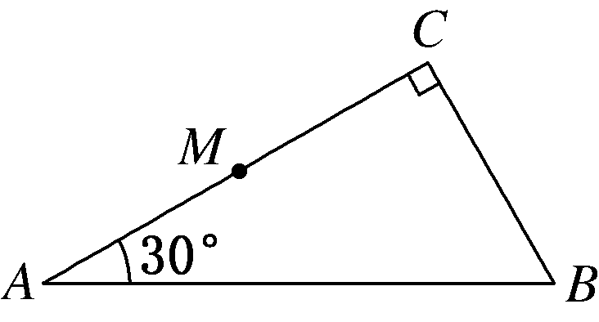

例题3．如图所示为双缝干涉实验，甲图为用绿光照射时的结果，a为中央亮条纹，a′为相邻亮条纹；乙图为换用另一种单色光照射的结果，a为中央亮条纹，a′为相邻亮条纹，两次实验中双缝间距和双缝到屏的距离相等，以下说法正确的是
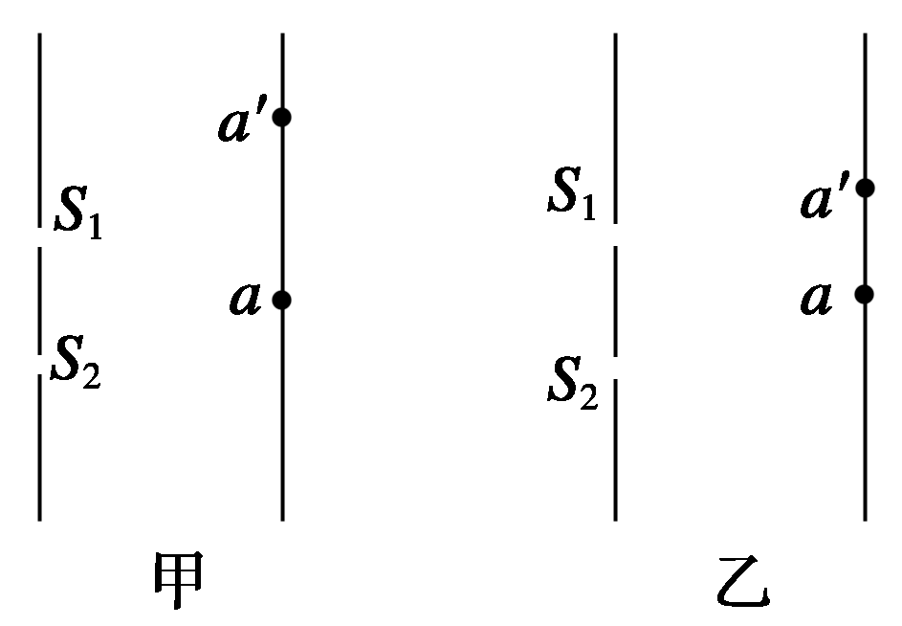
A．乙图可能是用红光照射，表明红光波长较长
B．乙图可能是用紫光照射，表明紫光波长较长
C．乙图可能是用紫光照射，表明紫光波长较短
D．乙图可能是用红光照射，表明红光波长较短

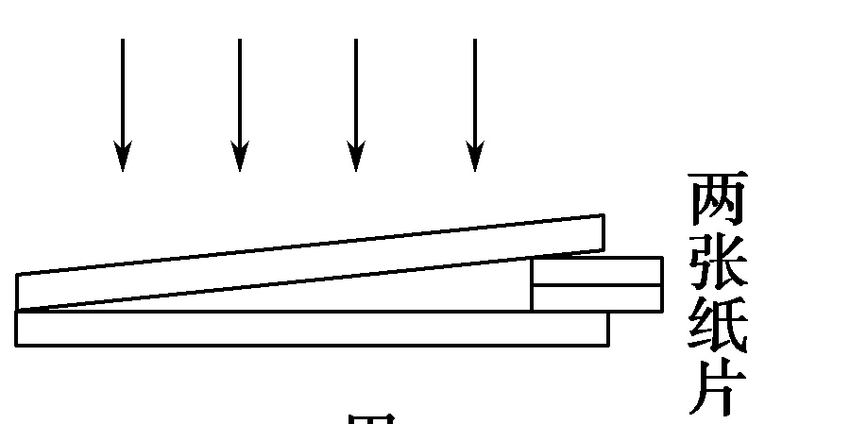
变式导练．劈尖干涉是一种薄膜干涉，将一块平板玻璃放置在另一块平板玻璃上，在一端夹入两张纸片，从而在两玻璃表面之间形成一个劈形空气薄膜．当光垂直入射后，从上往下看到干涉条纹．现若在装置中抽去一张纸片，则当光垂直入射到新的劈形空气薄膜后，从上往下看到的干涉条纹
A．变疏 B．变密 C．不变 D．消失

【导学感悟】本节课你学到了什么？

【导练巩固】《步步高分层训练》P113 章末检

